师德师风情境化负面清单定期自警系统
操作及使用说明

自警系统可在PC端通过点击链接登陆学习，也可在手机端通过微信扫描二维码登陆学习，账号、密码均为教职工工号。
系统分任务及专题两列，其中：
（1）任务界面显示教职工需要完成的学习任务，请点击“师德师风警示教育”任务后，选择去完成，按要求完成20个视频的学习任务。
（2）专题界面分12个模块，包含全部78个视频，教职工如有兴趣，可自行学习。
链接地址：https://wkt.walkclass.com?orgCode=MHOC，
二 维 码：

系统使用步骤：
（1）登陆，请使用工号登陆后进入任务页面。
（2）点击任务方框，选择去完成进入课件页面。
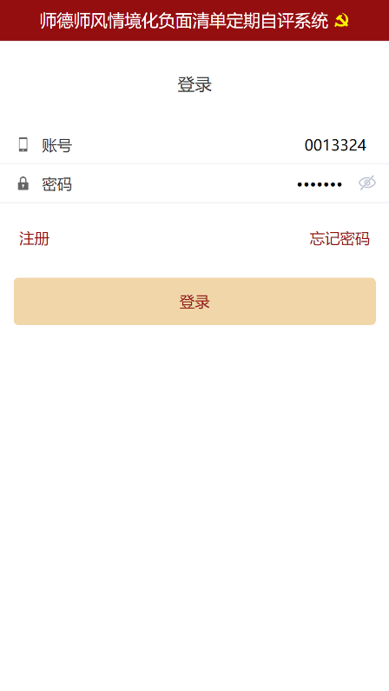
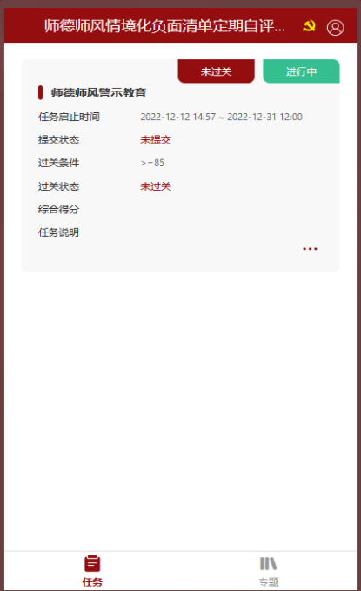
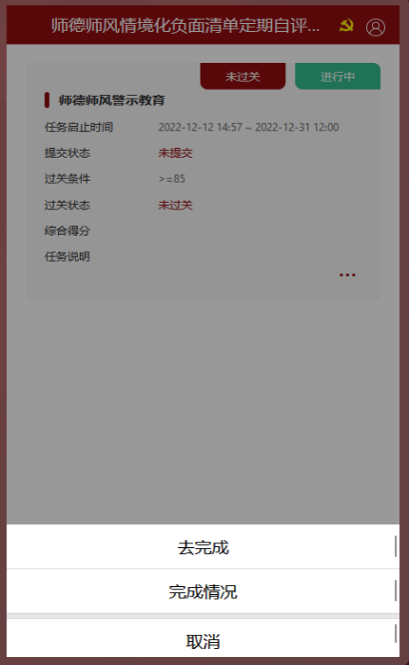
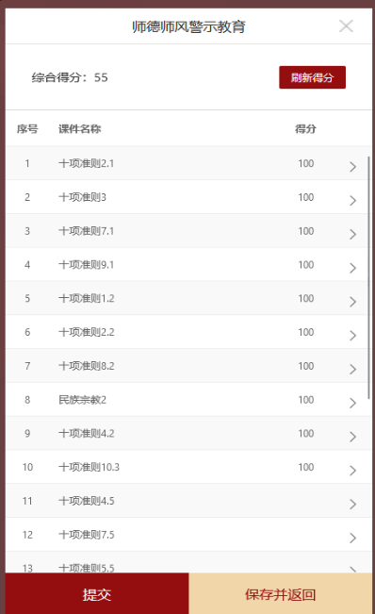
（3）选择课件进入视频播放页面。
工号及工号登陆
点击任务
点击去完成
选择课件，完成全部课件学习
（4）按流程完成课件学习。
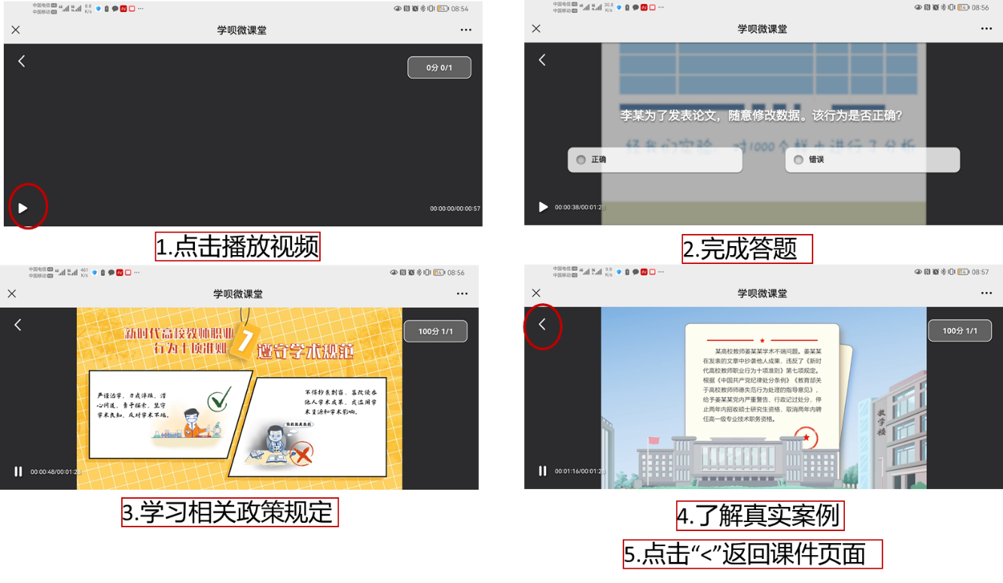
注意事项：
手机登陆的：请点击左上角“<”返回课件页面，注意不要直接选择“X”关闭页面。若不小心直接关闭页面，再次扫描二维码重新登陆即可，系统会保存学习记录。
PC端登陆的：学习结束后关闭视频播放页面，到课件页面点击选择下一个课件即可。

